ICS XXXXXX
DBXX
点击此处添加中国标准文献分类号

河北省地方标准
DBXX/XXX-XXXX

阿尔茨海默病医学影像诊断流程与规范

（报批稿）

xxxx-xx-xx 发布 xxxx-xx-xx

河 北 省 市 场 监 督 管 理 局 发布

BXX/XXX-XXXX
前 言

本文件按照GB/T 1.1-2020《标准化工作导则 第1部分：标准化文件的结构和起草规则》的规定起草。
请注意本文件的某些内容可能涉及专利。本文件的发布机构不承担识别专利的责任。
本文件由河北省卫生健康委员会提出。
本文件由河北省卫生健康标准化技术委员会（HeB/TC 25）归口。
本文件起草单位：河北医科大学第一医院。
本文件主要起草人：王勇、王哲、张晖、刘冲、武世超、郝清、王冉、安翠霞、王学义

阿尔茨海默病医学影像诊断流程与规范
1 范围
本文件规定了阿尔茨海默病的影像学诊断依据、诊断原则。
本文件适用于对阿尔茨海默病的影像学诊断及分级，以及临床治疗阿尔茨海默病后的疗效评估。
2 规范性引用文件
本文件没有规范化引用文件
3 术语和定义
下列术语和定义适用于本文件
3.1
阿尔茨海默病 Alzheimer’s disease
一种起病隐匿、进行性、不可逆的神经退行性疾病,是最常见的痴呆类型（约占50%-75%），临床特征主要为认知障碍、精神行为异常和社会生活功能减退。
3.2
轻度认知功能障碍 mild cognitive impairment
轻度认知障碍，是介于正常衰老和痴呆之间的一种中间状态，是一种认知障碍症候群。
3.3
正电子发射断层显像 Positron Emission Computerized Tomography
是对从病人体内正电子核素发射的γ射线进行计算机断层成像技术。
3.4
磁共振成像 Magnetic Resonance Imaging
利用较强的外部磁场与人体当中的氢原子核，在特定射频脉冲作用时产生的磁共振现象，对人体成像的一种检查技术。

4 缩略语
下列缩略语适用于本文件
AD：阿尔茨海默病（Alzheimer’s disease）
MCI：轻度认知障碍（mild cognitive impairment）
PET： 正电子发射计算机断层扫描(Positron Emission Computerized Tomography)
MRI：磁共振成像（Magnetic Resonance Imaging）
Aβ:β-淀粉样蛋白（amyloid β-protein）

5 AD的影像学诊断
5.1 AD的病程
5.1.1 AD的病因
AD相关神经病理学改变最早可于典型症状出现前的15-20年发现，β淀粉样蛋白（β-amyloid，Aβ）检查阳性为AD的特征病理改变。
5.1.2 AD的发病阶段
AD依据临床表现分为六个阶段。
5.1.2.1 第一阶段：患者脑内已有AD病理表现，但没有任何临床症状。
5.1.2.2 第二阶段：患者自我感觉记忆力较之前正常水平有持续下降（subjective cognitive decline，SCD），与急性事件无关，客观检查完全正常，或者仅有轻微下降（在人群常模 1.0 标准差范围之内）。
5.1.2.3 第三阶段：轻度认知功能障碍（mild cognitive impairment，MCI）期。
5.1.2.4 第四阶段：轻度痴呆期。
5.1.2.5 第五阶段：中度痴呆期。
5.1.2.6 第六阶段：重度痴呆期，后四个阶段均为有症状阶段，前两个节段称为临床前期。
5.2 AD的影像学检查
5.2.1 颅脑影像学检查可为AD临床诊断提供重要的客观支持证据。
5.2.2 颅脑影像学检查包括颅脑CT、颅脑MR和颅脑PET，颅脑PET包括Aβ-PET和Tau-PET。
5.3 AD的生物学分期
5.3.1 AD的生物学标志物
关于影像学方面的生物标志物分为三类。
5.3.1.1 AD核心生物标志物：包括反映 Aβ积聚的生物标志物（A）（Aβ-PET）和tau 病理生物标志物（T）（tau-PET）。
5.3.2.2 其他神经退行性疾病的非特异性生物标志物：包括神经元变性或损伤的生物标志物（N）（结构磁共振脑区萎缩；FDG-PET）。
5.3.2.3 非 AD 病理生物标志物：包括血管性脑损伤生物标志物（V）（脑梗死，白质高信号，血管周围间隙扩大）。
5.3.2 AD的诊断依据
5.3.2.1 根据 AD 核心生物标志物的异常，可明确做出AD的诊断。
5.3.2.2 只有经过严格验证的生物标志物（PET）才能用于临床诊断目的。
5.3.2.3 对截断值附近的生物标志物测定值的解释需审慎决定。
5.3.2.4 AD的诊断应基于生物标志物阳性以及临床症状两方面，不能仅凭生物标志物阳性即做出患者AD的诊断。
5.3.2.5 根据异常生物标志物的存在情况，将 AD 分为 a、b、c 和 d 四个生物阶段。
5.3.2.5.1 a:Aβ-PET检查阳性。
5.3.2.5.2 b：tau-PET内侧颞叶局部阳性。
5.3.2.5.3 c:tau蛋白从内侧颞叶局部向新皮层扩展，程度中等。
5.3.2.5.4 d：新皮层广泛弥漫tau阳性，具体影像学检查流程见图8。
6 影像学评估标准
6.1 MRI评估
6.1.1 内侧颞叶萎缩(MTA) AD的主要特征为，尤其是海马、内嗅皮层及杏仁核的萎缩。海马萎缩的影像学评估是AD诊断及鉴别诊断的首选方法，MRI是主要手段。MTA评价标准如下：0分，没有萎缩；1分，仅有脉络膜裂增宽；2分，同时伴有侧脑室颞角扩大；3分，海马体积中度缩小（高度下降）；4分，海马体积重度缩小。影像表现见图1。
6.1.2 全脑皮层萎缩（GCA）量表评估 全脑皮层萎缩依严重程度分为0-3级，标准如下：0级 没有皮层萎缩，无侧脑室增大；1级 轻度皮层萎缩，脑沟增宽或轻度侧脑室增大；2级 皮层中度萎缩，脑回体积变小或中度侧脑室增大；3级 重度皮层萎缩，脑回体积变小，“刀片样萎缩”或重度侧脑室增大。基于GCA的视觉评估研究证实AD患者全脑萎缩程度评分显著高于健康老年人。影像表现见图2。
6.1.3 顶叶萎缩评分（Koedam Score） 0分：无萎缩；1分：后扣带沟和顶枕沟轻度扩大，顶叶和楔前回轻度萎缩；2分：后扣带沟和顶枕沟明显扩大，顶叶和楔前回明显萎缩；3分：晚期萎缩伴后扣带沟和顶枕沟显著扩大，顶叶和楔前回刀锋样萎缩。
6.1.4 脑白质病变评定方法：大脑白质病变Fazekas直观评分量表评估，早期AD所致的脑白质病变主要为额叶、颞叶等白质纤维级胼胝体压部的改变。Fazekas直观评分量表（0-3分），一般在横断面FLAIR或T2WI序列上评价，其评分标准如下：0分 没有或仅有1个白质高信号斑点；1分 多个白质高信号斑点；2分 病灶开始融合（桥形成）；3分 融合成大的病灶。影像表现见图3。
6.2 Aβ-PET评估
6.2.1 Aβ-PET显像特点及评估原则 脑内Aβ的沉积模式更趋于平均，在不同疾病和不同发展过程中缺乏显著的分布模式差异，因此，PET显像仅提供对脑内Aβ沉积为阴性或阳性的全局二元判断结论。
6.2.2 Aβ-PET图像阅读规范 横断位阅片时，应按照自下而上的顺序，从小脑开始，随后依次观察颞叶、枕叶、额叶直至顶叶；如遇疑难病例再观察冠状位和失状位以寻找相应判断依据。
6.2.3 Aβ-PET典型的Aβ阴性影像学表现 大脑灰白质摄取间存在显著对比，即灰质低摄取而白质则保留正常的高摄取。大脑灰质典型阴性征象包括：“山脊征”“凸透镜征”“钻石征”“卡通手征”以及“冬树征”。影像表现见图4-1、图4-2。
6.2.4 Aβ-PET典型的Aβ阳性影像学表现 因灰质摄取增高而导致的灰白质摄取对比明显减弱。典型阳性征象包括“平原征”“亲吻征”以及“夏树征”。影像表现见图5-1、图5-2。
6.3 tau-PET评估
tau-PET显像特点 正常脑质无显像剂沉积，AD异常沉积最早发生于内嗅皮层，在MCI阶段向边缘系统扩散沉积，在AD阶段扩散至新皮层，累及海马、杏仁体、扣带回后部、顶叶及顶叶等，逐渐达到全脑弥散性tau蛋白沉积。影像表现见图6。
6.4 FDG-PET评估
双侧颞叶和顶叶FDG代谢降低，为AD早期诊断提供依据。AD患者典型的FDG-PET影像学表现为颞顶区、后扣带回皮质和楔前叶葡萄糖代谢降低。影像表现见图7。
7 AD的鉴别诊断
7.1 鉴别诊断的依据：临床症状、影像学表现级分子生物标志物等。
7.2 需和AD鉴别的主要疾病：血管性痴呆（VaD）、额颞叶变性（FTLD）、路易体痴呆（DLB）、皮质基底节变性（CBD）及帕金森病痴呆（PDD）。
7.3 VaD
7.3.1 VaD的定义：指脑血管病变引起脑损伤所致的痴呆。
7.3.2 VaD的发病机制：脑血管病的病灶涉及额叶、颞叶及边缘系统，或病灶损害了多个脑功能区，导致记忆、注意、执行能力和语言等高级认知功能严重受损。
7.3.3 VaD的分型：分为3种类型。
7.3.3.1 多梗死性痴呆：多常见类型，为脑皮质和皮质下血管区多发梗死所致的痴呆。
7.3.3.2 关键部位梗死性痴呆：与高级皮层功能有关的关键部位梗死所致的痴呆，如双侧丘脑、海马内侧颞叶下角、颞枕叶联合区等部位。
7.3.3.3 小血管病性痴呆：以腔隙性梗死、局灶和扩散的白质缺血性病变、血管周围间隙增多和微出血为主要表现的痴呆，如CADASIL、脑淀粉样变性等。
7.3.3.4 CT和MRI在VaD的诊断及鉴别诊断中可以提供血管病变的证据，如卒中病灶的部位、体积及白质病变的程度等。当临床表现符合AD特征，MRI提示海马和内侧颞叶萎缩及血管性病变导致的认知障碍证据同时存在时，称混合性痴呆。
7.4 FTLD
7.4.1 FTLD的分型
主要分为两种亚型。
7.4.1.1 以社会功能和人格进行性失语（PPA），临床上与AD鉴别诊断存在困难。
4.4.1.2 FTLD的主要影像特点为显著非对称性的左侧外侧裂周围萎缩或不对称性的前颞叶萎缩。除双侧不对称性额颞叶萎缩外，从颞叶前部到后部的渐变萎缩也是FTLD的显著特点，在MRI上多表现为典型的刀片样萎缩。进一步按照亚型分析，与AD相比，bvFTD具有明显右侧颞叶和右侧颞叶偏侧性萎缩，而PPA具有左侧颞叶和枕叶中回偏侧性萎缩，这些特征与微管结合蛋白阳性(FTD-tau)和TDP-43在脑内选择性沉积有关，这种FTLD亚型脑萎缩模式的研究可以显著提高对神经变性疾病的鉴别诊断水平。
7.5 DLB
7.5.1 DLB的定义：是一种较常见的慢性神经系统变性疾病，临床表现以波动性认知功能障碍、帕金森综合征和以视幻觉为突出表现的精神症状为特征。
7.5.2 CT和MRI可发现脑萎缩。与VaD、AD相比，CT和MRI上内侧颞叶无明显萎缩对DLB有诊断意义。
7.5.3 后扣带回的神经元标志物（NAA）在鉴别向DLB或AD转化的轻度认知障碍（MCI）中，敏感性和特异度分别可达80%、89%，是预测MCI痴呆转化的有效指标。。
7.5.4 枕叶皮层代谢减低，海马区代谢无明显减低，且后扣带回皮层的代谢相对保留（扣带岛征）。
7.5.5 病理检查发现路易小体是确诊的必备条件。
7.6 CBD
7.6.1 CBD的定义：是一种罕见的慢性进展性神经系统变性病，主要累及皮层和基底神经节，典型临床表现为不对称的肌强直、肌张力障碍、肢体失用、失语、异己体综合征以及认知和行为障碍。
7.6.2 MRI一般表现为不对称性额顶叶皮质萎缩及侧脑室扩大。
7.6.3 临床症状（如一侧肢体不灵活等）对侧的运动皮质明显萎缩及FLAIR上出现额顶叶皮质下白质高信号可能是CBD特有的表现，且无明显异常信号的大脑脚不对称萎缩也是CBD患者的一大特征。
7 AD的鉴别诊断
8 AD的影像评估注意事项
8.1 Aβ和tau的生物标志物可明显提高AD诊断的准确性、有效预测SCD或MCI向痴呆的转化。
8.2 对于早期或鉴别诊断有困难的患者，以及未来考虑应用疾病修饰治疗药物的情况下，推荐PET进行Aβ和tau生物标志物的检测-定性诊断。
8.3 MRI/CT对于AD的诊断、鉴别诊断和病情评估均可提供帮助，推荐应用规范流程筛查，具体影像学检查流程见图9。

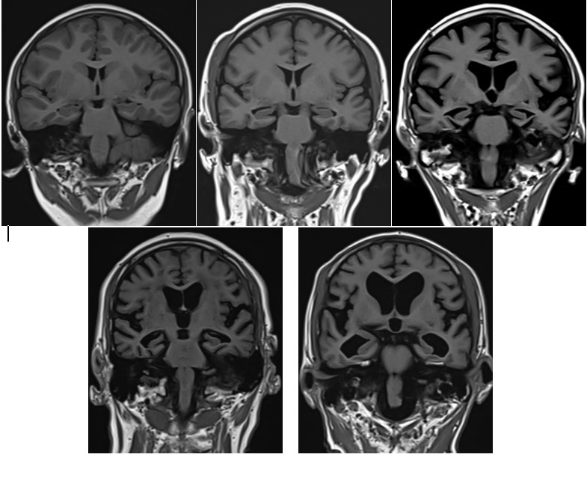
图1 MTA分级方法（0-4分）：0分，没有萎缩；1分，仅有脉络膜裂增宽；2分，同时伴有侧脑室颞角扩大；3分，海马体积中度缩小（高度下降）；4分，海马体积重度缩小。
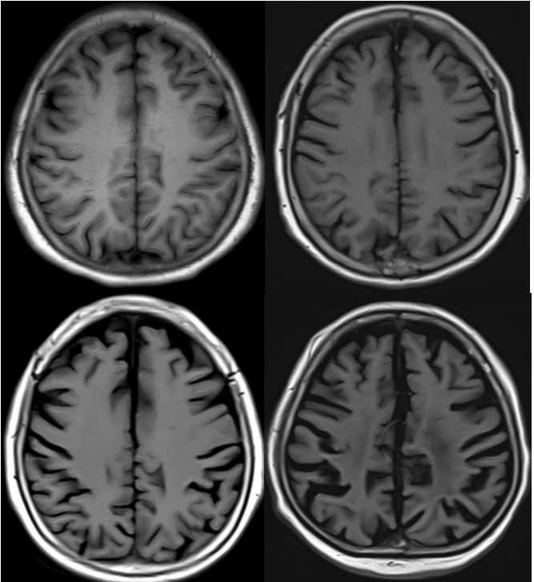
图2 全脑皮层萎缩（GCA）量表评估全脑皮层萎缩
左上图：0级，没有皮层萎缩，无侧脑室增大；右上图：1级，轻度皮层萎缩，脑沟增宽或轻度侧脑室增大；右下图：2级，皮层中度萎缩，脑回体积变小或中度侧脑室增大；左下图：3级，重度皮层萎缩，脑回体积变小，“刀片样萎缩”或重度侧脑室增大。

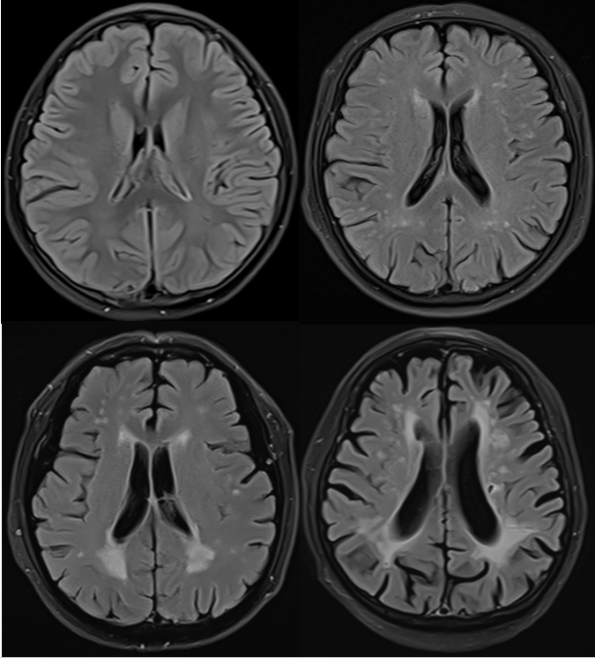
图3 Fazekas白质病变评分示意图
左上图：没有或仅有1个白质高信号斑点（0分）；右上图：多个白质高信号斑点（1分）；左下图：病灶开始融合（2分）；右下图：融合成大的病灶（3分）。

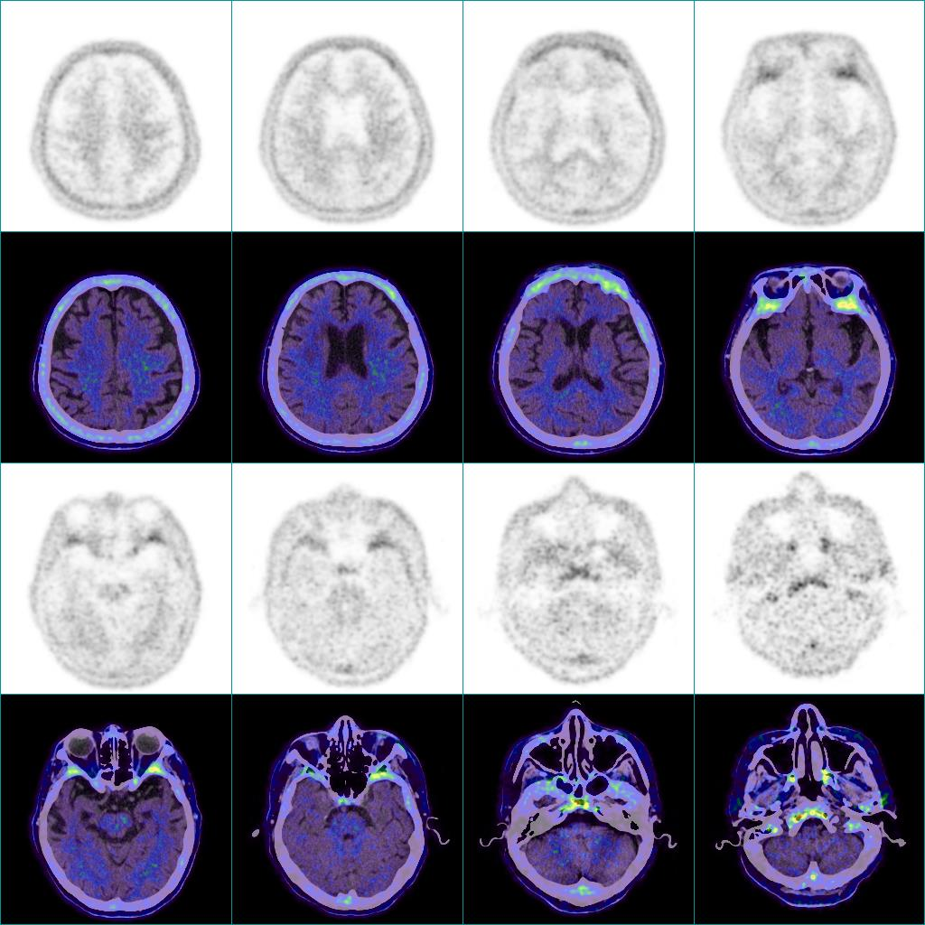
图4-1 β-淀粉样蛋白PET阴性影像学表现
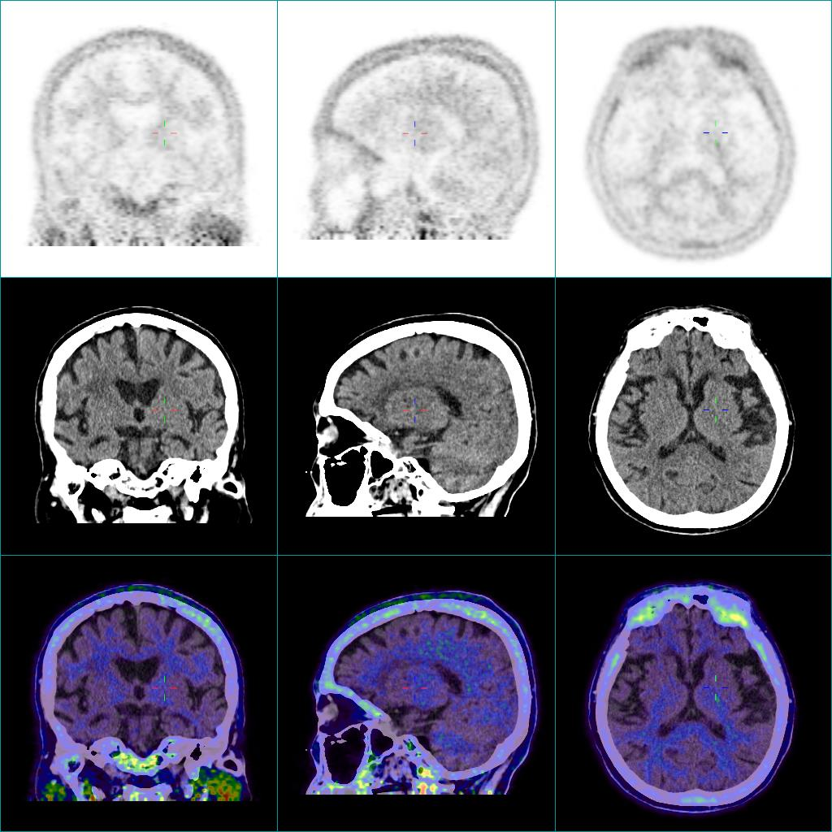
图4-2 β-淀粉样蛋白PET阴性影像学表现

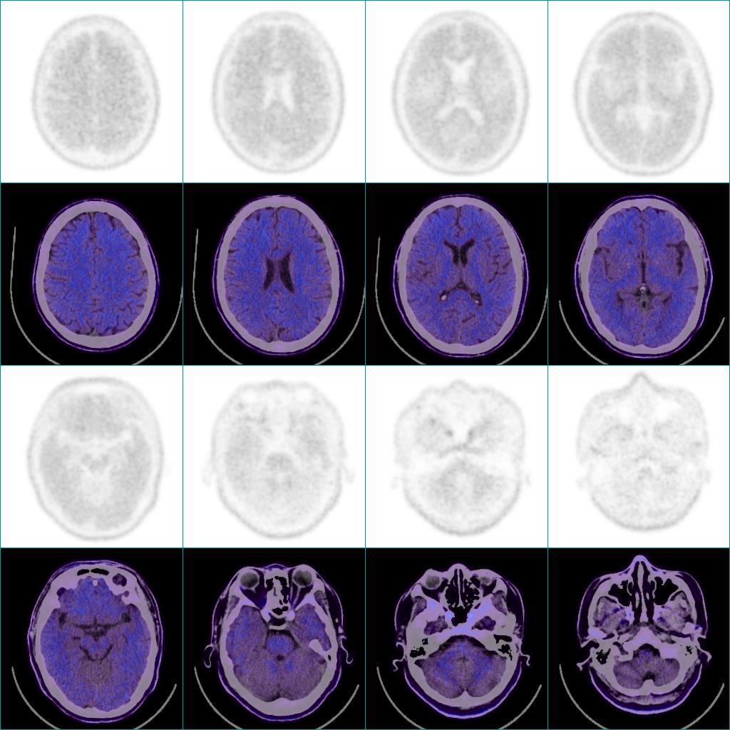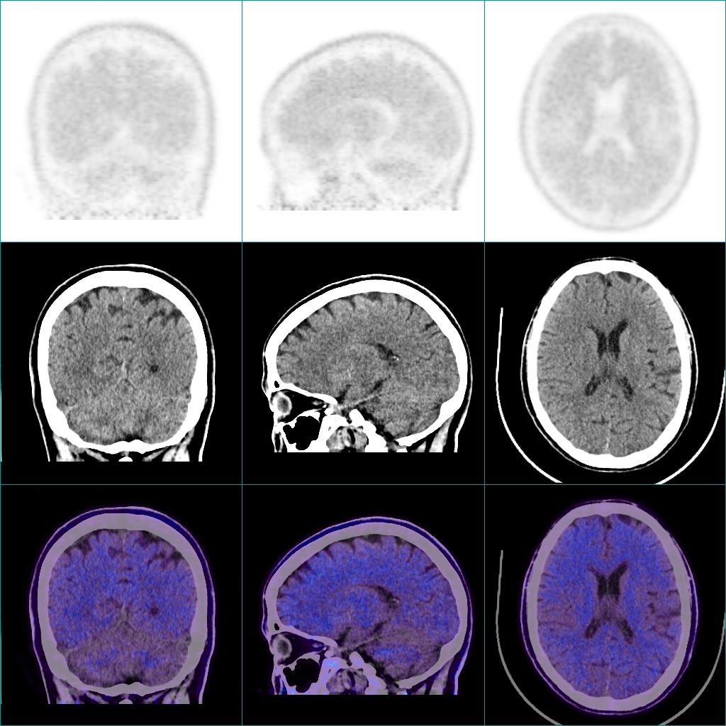
图5-1 β-淀粉样蛋白PET阳性影像学表现
图5-2 β-淀粉样蛋白PET阳性影像学表现
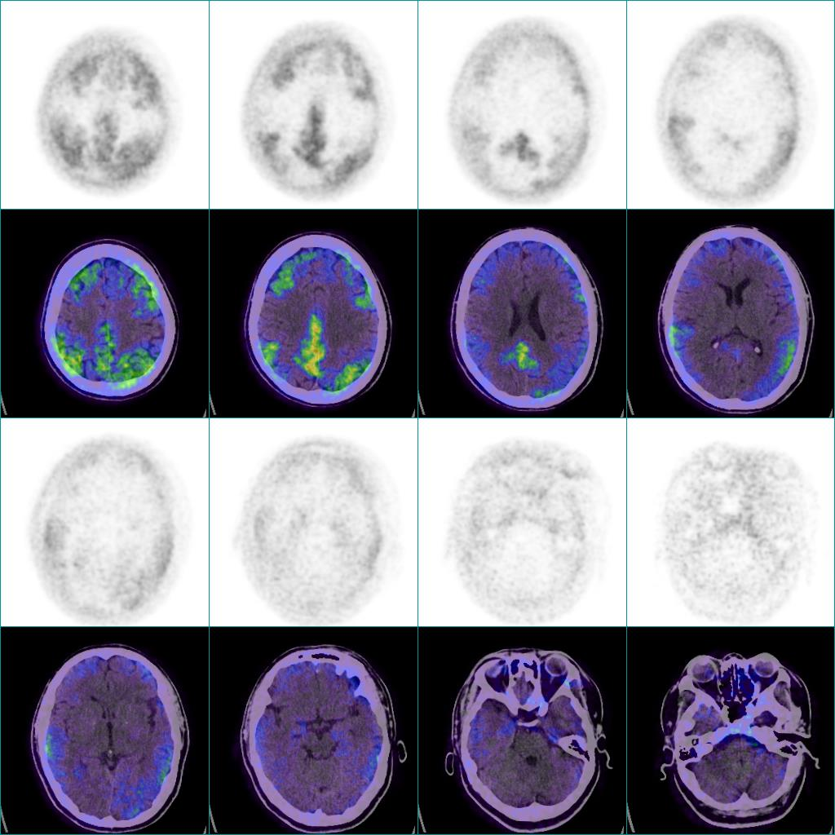
图6-1 tau-PET阳性影像学表现
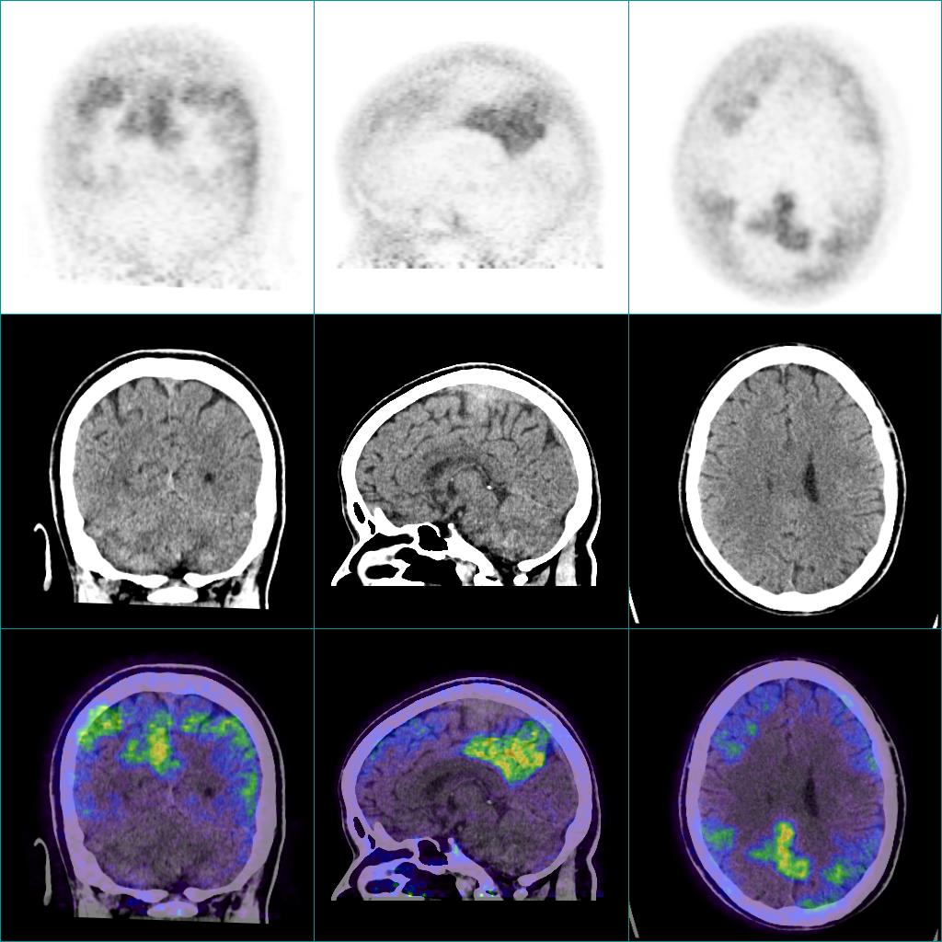
图6-2 tau-PET阳性影像学表现

图7-10 Tau蛋白成像影像学表现

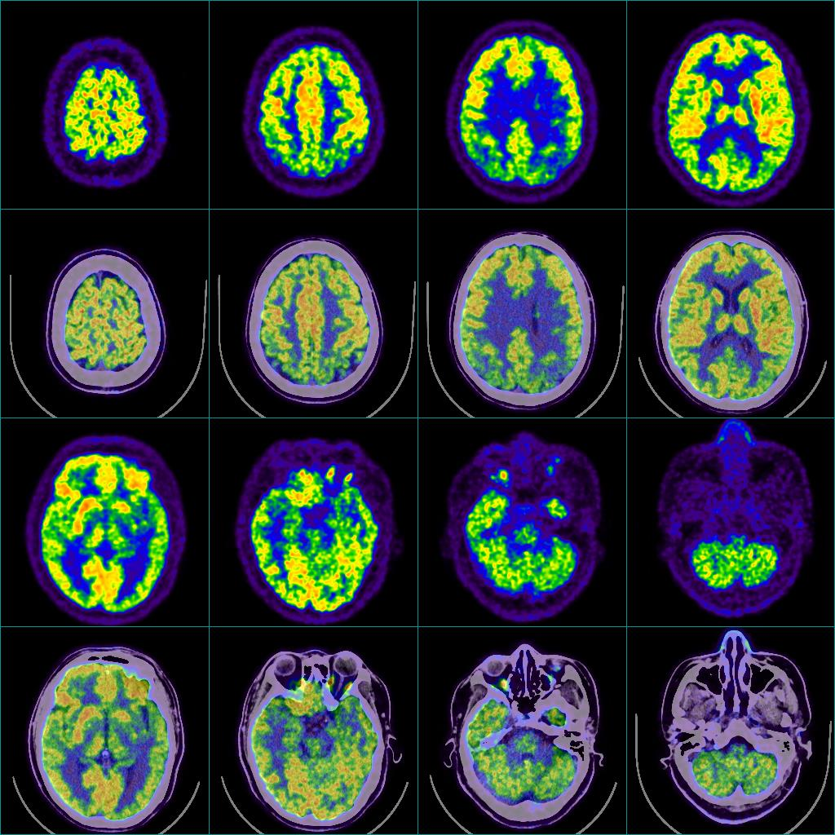
图7 AD FDG-PET影像学表现

Aβ PET、tauPET（可用于AD诊断与分期的核心标记物）
怀疑阿尔兹海默病的患者
Aβ PET阳性
Aβ PET阳性+tauPET新皮层中等摄取

A期
Aβ PET阳性+tauPET内侧颞叶阳性

Aβ PET阳性+tauPET新皮层高度摄取

D期
B期
C期
图8阿尔茨海默病的分期

病史、体检、颅脑CT/MRI平扫
怀疑阿尔茨海默病的患者
其他疾病
各种类型痴呆
Aβ PET/tau蛋白成像
筛查
初步诊断阿尔茨海默病
进一步检查、治疗

结构MRI/CT、FDG PET
鉴别出AD

FDG PET

结构MRI/CT
Aβ PET/tau蛋白成像

鉴别诊断、严重程度评价、分期和病程监测
可能AD
图9 阿尔茨海默病的影像学检查流程

参考文献
[1]韩璎.阿尔茨海默病MR检查规范中国专家共识[J].中华放射学杂志,2019,(第8期)：635-641
[2]张曼,王培昌,张跃其.阿尔茨海默病检验诊断报告模式专家共识[J].中华医学杂志,2016,(第14期)：1080-1082.
[3]中华医学会放射学分会质量控制与安全工作委员会,中国脑成像联盟.阿尔茨海默病脑MRI标准化采集与分析中国脑成像联盟专家共识[J].中华放射学杂志,2022,(第2期)：127-135.
[4]杨青,贾杰.阿尔茨海默病相关指南及专家共识解读——全周期康复新视角[J].中国医刊,2021,(第1期)：22-27.
[5]淀粉样蛋白PET脑显像技术规范专家共识[J].中华核医学与分子影像杂志,2020,(第12期)：736-742
[6]北京认知神经科学学会,上海医师协会老年医学科医师分会.非痴呆人群淀粉样蛋白正电子发射断层显像扫描临床研究结果披露过程的中国专家共识[J].中华老年医学杂志,2021,(第7期)：822-827.
[7]张龙江,卢光明.规范应用MRI技术，提高阿尔茨海默病临床诊疗水平[J].中华放射学杂志,2019,(第8期)：633-634.
[8]Jack CR Jr, Andrews JS, Beach TG, et al. Revised criteria for diagnosis and staging of Alzheimer’s disease: Alzheimer’s Association Workgroup. Alzheimers Dement. Published online June 27, 2024:10.1002/alz.13859.
[9]田金洲，解恒革，王鲁宁，王荫华，王华丽，时晶，秦斌，樊东升，倪敬年，孙永安.中国阿尔茨海默病痴呆诊疗指南(2020年版)[J]. 中华老年医学杂志.2021,40(3)：269-283.
[10]田金洲，时晶.阿尔茨海默病的中医诊疗共识[J]. 中国中西医结合杂志.2018,38(5)：523-529.
[11]中华医学会放射学分会磁共振学组北京认知神经科学学会.阿尔茨海默病MR检查规范中国专家共识[J]. 中华放射学杂志.2019,53(8)：635-641.
[12]周爱红，唐毅，贾建平，李妍.阿尔茨海默病诊断标准演变和分层次诊疗[J]. 中国实用内科杂志.2017,37
[13]中华医学会放射学分会质量控制与安全工作委员会，中国脑成像联盟.阿尔茨海默病脑MRI标准化采集与分析中国脑成像联盟专家共识[J]. 中华放射学杂志.2022,56(2)：127-135.
[14]何枫，王云华.阿尔茨海默病PET正电子分子影像探针研究进展[J]. 中华核医学与分子影像杂志.2018,38(2)：128-133.
[15]朱展频，朱虹.Aβ类和Tau蛋白类分子探针在阿尔茨海默病中的研究进展[J]. 中华核医学与分子影像杂志.2018,38(4)：291-294.
[16]朱文波，许秦风，李晶晶，张葵，柏兵.阿尔茨海默病的实验室检测与分子影像学检查的研究进展[J]. 中华检验医学杂志.2020,43(3)：328-335.
[17]Alzheimer’s Disease International. World Alzheimer Report 2019 [E B /O L ]. https：//w w w . alz. co. uk/ research/ world-report-2019.[2 ] Alzheimer’s Association. 2019
[18]Alzheimer’s Association. 2019 Alzheimer’s disease facts & Figures[J].Alzheimers Dement,2019,15(3 ) ： 321-387.DOI：10.1016/j.jalz.2019.01.010. [ 3 ] .

